2021年普通高等学校招生全国统一考试（浙江卷）
数 学
一、选择题
1.设集合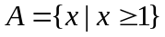，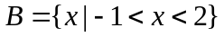，则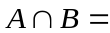（ ）
A.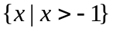
B.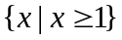
C.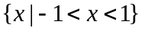
D.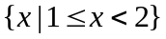
答案：
2.已知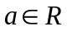，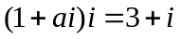（为虚数单位），则（ ）
A.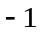
B.
C.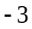
D.
3.已知非零向量，，，则“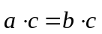”是“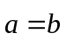”的（ ）
A.充分不必要条件
B.必要不充分条件
C.充分必要条件
D.既不充分也不必要条件
4.某几何体的三视图如图所示（单位：），则该几何体的体积（单位：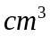）是（ ）
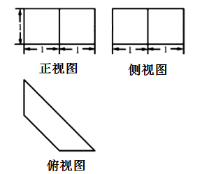
A.
B.
C.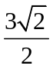
D.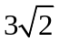
5.若实数，满足约束条件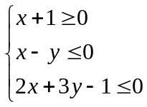，则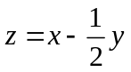的最小值是（ ）
A.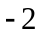
B.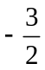
C.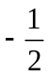
D.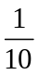
6.如图，已知正方体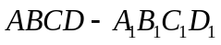，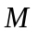，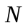分别是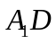，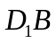的中点，则（ ）
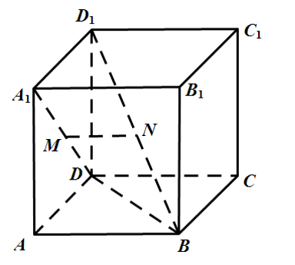
A.直线与直线垂直，直线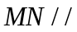平面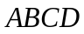
B.直线与直线平行，直线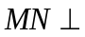平面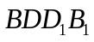
C.直线与直线相交，直线平面
D.直线与直线异面，直线平面
7.已知函数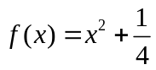，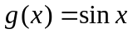，则图象为如图的函数可能是（ ）
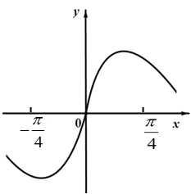
A.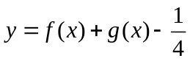
B.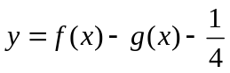
C.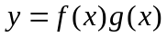
D.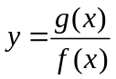
8.已知，，是互不相同的锐角，则在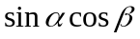，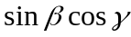，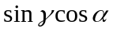三个值中，大于的个数的最大值是（ ）
A.
B.
C.
D.
9.已知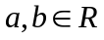，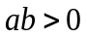，函数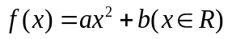，若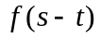，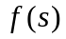，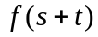成等比数列，则平面上点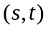的轨迹是（ ）
A.直线和圆
B.直线和椭圆
C.直线和双曲线
D.直线和抛物线
10.已知数列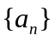满足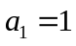，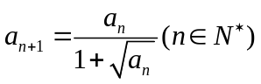，记数列的前项和为，则（ ）
A.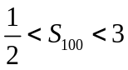
B.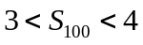
C.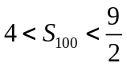
D.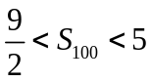

二、填空题
11.我国古代数学家赵爽用弦图给出了勾股定理的证明，弦图是由四个全等的直角三角形和中间的一个小正方形拼成的一个大正方形（如图所示），若直角三角形直角边的长分别为，，记大正方形的面积为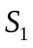，小正方形的面积为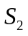，则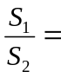 .
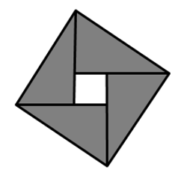
12.已知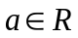，函数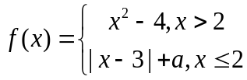，若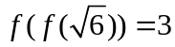，则 .
13.已知多项式，则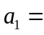 ；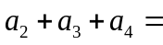 .
14.在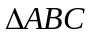中，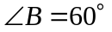，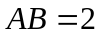，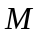是的中点，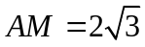，则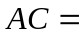 ；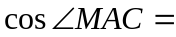 .
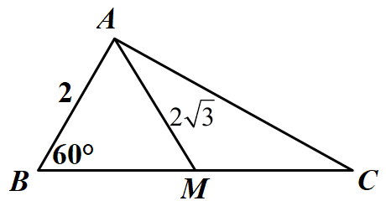
15.袋中有个红球，个黄球，个绿球.现从中任取两个球，记取出的红球数为，若取出的两个球都是红球的概率为，一红一黄的概率为，则 ，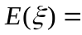 .

16.已知椭圆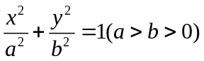，焦点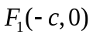，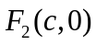（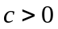）.若过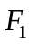的直线和圆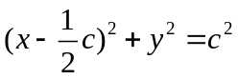相切，与椭圆的第一象限交于点，且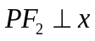轴，则该直线的斜率是 ；椭圆的离心率是_________.

17.已知平面向量，，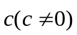满足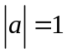，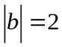，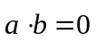，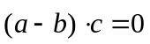，记平面向量在，方向上的投影分别为，，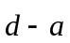在方向上的投影为，则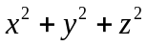的最小值是 .
18.记函数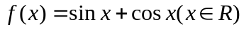.
（1）求函数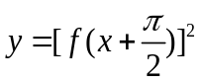的最小正周期；
（2）求函数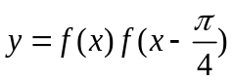在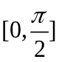上的最大值.
19.如图，在四棱锥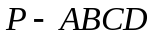中，底面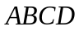是平行四边形，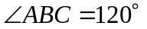，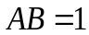，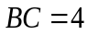，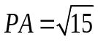，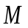，分别为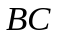，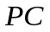的中点，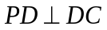，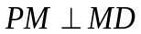.
（1）证明：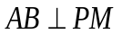.
（2）求直线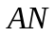与平面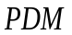所成角的正弦值.
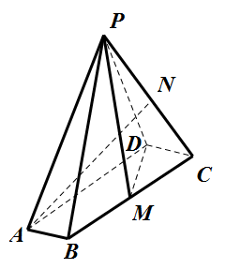
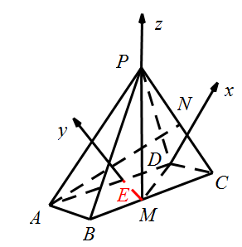

20.已知数列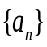的前项和为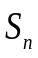，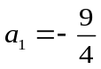，且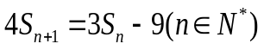.
（1）求数列的通项公式.
（2）设数列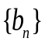满足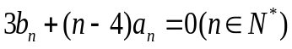，记的前项和为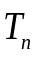，若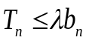对任意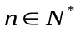恒成立，求实数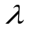的取值范围.
21.如图，已知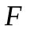是抛物线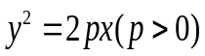的焦点，是抛物线的准线与轴的交点，且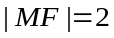.
（1）求抛物线的方程.
（2）设过点的直线交抛物线于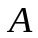，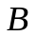两点，若斜率为的直线与直线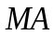，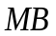，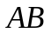，轴依次交于点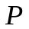，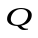，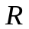，，且满足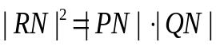，求直线在轴上截距的取值范围.
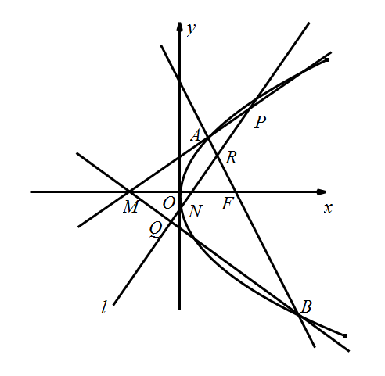
22．已知函数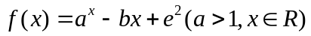．
（1）讨论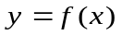的单调性；
（2）若对于任意实数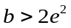，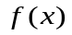均有两个不同零点，求实数的取值范围；
（3）若，证明：对于任意实数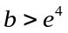，有两个零点，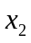（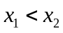），且

